ЗВІТ ПРО ВИКОНАНЕ ЗАВДАННЯ

по курсу "Методи верифікації і оптимізації програм"
студента групи ПК-16м-1
Бекленищева Владислава Ігоровича

ЗАВДАННЯ № 2
“Робота із фреймворком Frama-C”

кафедра комп’ютерних технологій, ДНУ
2016/2017 навч. р.

Постановка задачи
Вариант - 1
Даны натуральные числа: N, a[1], a[2], ..., a[N]. Определить количество членов a[K] последовательности a[1], ..., a[N], имеющих четные порядковые номера и являющихся нечетными числами.
Написать программу на языке Си и доказать ее правильность с помощью фреймворка Frama-C.

Описание решения задачи
Frama-C - это фреймворк для статической верификации программ, написанных на языке Си. Фреймворк построен на ядре CIL (C intermediate language), которое позволяет создавать абстрактные синтаксические деревья. В свою очередь, абстрактные синтаксические деревья поддерживают аннотации, написанные на ACSL (ANSI/ISO C Specification Language).
ACSL - это язык спецификации для Си программ, использующий Хоаровский стиль пред- и постусловий, а также инвариантов, которые следуют парадигме контрактного программирования. Frama-C доказывает именно ACSL аннотации, используя различные плагины.
Самая важная особенность Frama-C состоит в том, что фреймворк построен на наборе плагинов (plug-ins) чтобы выполнять синтаксический анализ и аннотировать абстрактные синтаксические деревья, отмеченные выше. Плагины могут быть написаны на языке OCaml, а также они могут использовать и другие плагины.
Стоит отметить самые важные плагины, которые широко используются для доказательства программы:
- Value analysis - позволяет выполнять статическую верификацию кода на Си, используя при этом технику абстрактной интерпретации. Он вычисляет значение или набор возможных значений для каждой переменной в программе.
- WP - позволяет осуществлять статическую верификацию кода на Си, используя исчисление WP. Именно этот плагин мы и будем использовать при доказательстве программы. Также есть плагин Jessie. Он работает похожим образом. Самое важное отличие - это то, что он компилирует программу в язык Why и не может взаимодействовать с другими плагинами. А вот WP может взаимодействовать, например, с плагином Value analysis.
- RTE (Run Time Error) плагин позволяет позволяет вставлять дополнительные проверки для ошибок во время выполнения (assertions). Мы также будем использовать этот плагин вместе с WP. Это позволит нам проверить на правильность доступ к памяти, например при использовании массива.
Итак, мы будем использовать плагин wp и rte. Формально, доказательство с помощью Frama-C может выглядеть консольной командой следующим образом:
frama-c -wp -wp-rte name-of-your-program.c
Другая вариация команды может быть с вызовом графического интерфейса:
frama-c-gui -wp -wp-rte name-of-your-program.c
Обычная команда frama-c позволяет увидеть сколько “целей” (goals) доказательства выполнено и сколько не выполнено, а также выдать различные предупреждения по поводу аннотирования. frama-c-gui выдает намного больше количества информации по поводу статического доказательства, а также предоставляет интерактивную настройку процесса верификации, включая выбор плагинов и инструментов автоматического доказательства теорем.
Рассмотрим сам процесс аннотирования программы. Аннотации с помощью ACSL должны быть заключены в блок многострочных комментариев (или однострочных, что не совсем удобно может быть), причем после открытия комментария нужно ставить “at” (@) символ: /*@......... */. Также в конце строки, после указания условия, нужно ставить “;”. При аннотировании программы чтобы ее доказать, надо постепенно добавлять аннотации в так называемое соглашение (contract) функции, а затем добавлять аннотации в само тело функции, если функция содержит цикл. Контракт функции определяет:
- Что функция требует (requires) от внешнего мира
- Что функция гарантирует (ensures) внешнему миру
Рассмотрим соглашение функции:
/*@ requires N >= 0 && \valid_read(a + (0..N-1));
ensures 0 <= \result <= N;
ensures \result == count(a, N);
*/
Соглашение требует, чтобы количество чисел N было больше либо равно 0 и нужно чтобы все элементы массива имели значения. В данном случае backslash возле команды valid_read означает идентификатор, который позволяет проверить на правильность элементы массива.
Соглашение гарантирует, что результат будет 0 до N включительно. Результат задается также в виде идентификатора \result. Кроме того результат, должен быть равен значению, которое возвращает функция Count. Об этом будет дальше, а сейчас нужно просто знать, что Count является аксиомой и является реализацией квантора количества в ACSL.
Теперь рассмотрим процесс аннотирования самого тела функции:
int count(int* a, int N)
{
int x = 0;
int i;
/*@ loop invariant 0 <= i <= N;
loop invariant 0 <= x <= i;
loop invariant x == count(a, i);
loop assigns i, x;
loop variant N - i;
*/
for (i = 0; i < N; ++i)
{
if (i % 2 == 0 && a[i] % 2 != 0)
{
x = x + 1;
}
}

return x;
}
Первое, что стоить отметить, так это то, что циклы не совсем “очевидные” или не совсем “прозрачные”. Поэтому их нужно также аннотировать чтобы помочь автоматическим инструментам для доказательства (например, Alt-Ergo) доказать требуемые свойства. При аннотировании цикла для плагина WP нужно отметить следующей условия:
- loop invariant - инвариант цикла
- loop assigns - приравнивания, которые происходят во время работы цикла. В данном случае, в цикле увеличивается счетчик i на 1 и счетчик количества элементов count тоже на 1, но при выполнении условия even(i) && odd (a[i]).
- loop variant - ограничивающая функция, которая задает верхнюю границу числа шагов и постепенно уменьшается во время работы цикла. В данном случае, она равна N - i.
В данном случае, инвариант цикла состоит из трех отдельных условий, которые должны сохраняться истинными на каждой итерации цикла:
- Первое условие ограничивает переменную-счетчик i, которая задает итерацию цикла. Таким образом i в начале цикла равна 0, а при выходе должна быть равна N.
- Второе условие ограничивает переменную count. В нее будет добавляться количество требуемых элементов. Во время работы цикла count может быть от 0 до i включительно.
- Последнее условие инварианта предполагает приравнивание count значения, которое должно возвращаться квантором количества на каждой итерации.
Тут стоит остановиться и поподробнее рассказать про саму аксиому Count. Дело в том, что в ACSL для Frama-C не определен квантор количества, но есть зато кванторы всеобщности и существования, которые задаются таким образом:
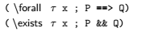
P и Q - предикаты, x - это переменная, а - это любой тип для x, который определен в ACSL, а в этой спецификации определены такие типы: integer, real и boolean. integer предназачен для неограниченых математических целых чисел, real для действительных чисел, а boolean для логических типов со значениями \true или \false. Также есть неявные преобразованиями для численных типов:
- integer - надтип Си типов char, short, int, long, unsigned или signed
- integer является подтипом типа real
- real - является надтипом типов float и double
Квантор существования можно реализовать только в виде набора аксиом:
/*@
axiomatic count_axioms
{
logic integer count{L} (int* a, integer N)
reads a[0..N-1];

axiom count_empty{L}:
\forall int* a, integer N;
N <= 0 ==> count(a, N) == 0;

axiom count_add{L}:
\forall int* a, integer N;
N % 2 == 0 && a[N] % 2 != 0
==> count(a, N + 1) == count(a, N) + 1;

axiom count_pass{L}:
\forall int* a, integer N;
!(N % 2 == 0 && a[N] % 2 != 0)
==> count(a, N + 1) == count(a, N);
}
*/
Ключевое слово ACSL axiomatic является просто множеством логических объявлений связанных вместе.
Логическая функция count определяет количество значений even(i) && odd (a[i]), которые входят в массив а. Условие reads определяет набор ячеек памяти, от которых логическая функция count зависит.
Рассмотрим теперь аксиомы:
- аксиома count_empty покрывает случай, при котором массив является пустым. В этом случае count возвращает 0.
- аксиома count_add определяет число значений even(i) && odd (a[i]), которые входят в массив а.
- аксиома count_pass определяет число значений even(i) && odd (a[i])), которые не входят в массив а. Таким образом, мы игнорируем ситуацию при которой или позиция элемента нечетная, или сам элемент является четным.
Также стоит отметить нотацию {L}. Она указывает на то, что предикат принимает в качестве параметра метку, которая отображает состояние памяти программы. То есть, именно в этом состоянии оценивается count. Аксиомы можно писать без этой метки, так как они автоматически привязаны к данной логической функции. Логические функции, как и предикаты, леммы относятся к логическим спецификациям и позволяют расширить язык логических выражений.
Попробуем теперь доказать нашу программу используя фреймворк. Запускаем верификацию, используя плагин -wp и плагин -wp-rte:
Получим следующее:
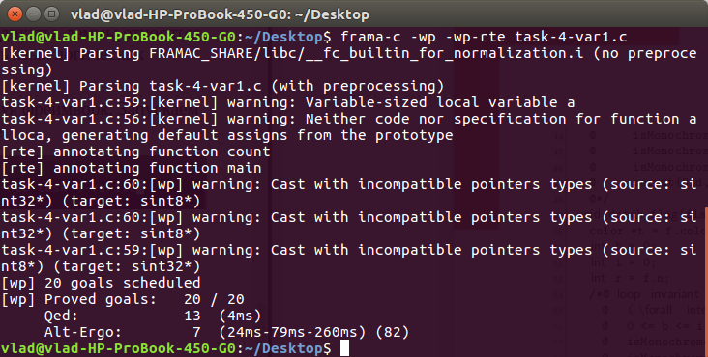
На предупреждения можно не обращать внимания. Некоторые из них особенности версии (Magnesium), а другие могли быть получены из-за предобработки с помощью компилятора gcc (в данном случае C99 -> тем более предупреждения указывают как раз на выделение памяти). Самое важное это то, что wp установил 20 целей на доказательство и указал, что все 20 целей из 20 было выполнены. Можно сделать вывод, что программа правильная.
Ниже черты 20/20 указаны следующие инструменты:
- Qed - упроститель выражений (simplifier) самого WP. Он упрощает сгенерированные контексты доказательств (generated proof context - например, сгенерированные rte) и обязательства доказательств (proof obligations - например, постусловия).
- Alt-Ergo - инструмент автоматического доказательства теорем. WP использует его по умолчанию чтобы выполнить обязательства доказательств (proof obligations). В данном случае, Alt-ergo доказывает третье условие инварианта -> x == count(a, i), но также он доказывает и другие условия инварианта.
Недостаток версии Magnesium состоит в том, что в консоле нельзя детально просмотреть цели доказательств. В ней будут выдаваться только цели, которых не достиг wp. Зато, при включении графического интерфейса можно посмотреть не только цели, но и посмотреть на статусы каждой аннотации (прошли или не прошли они валидацию, а может частично прошли):
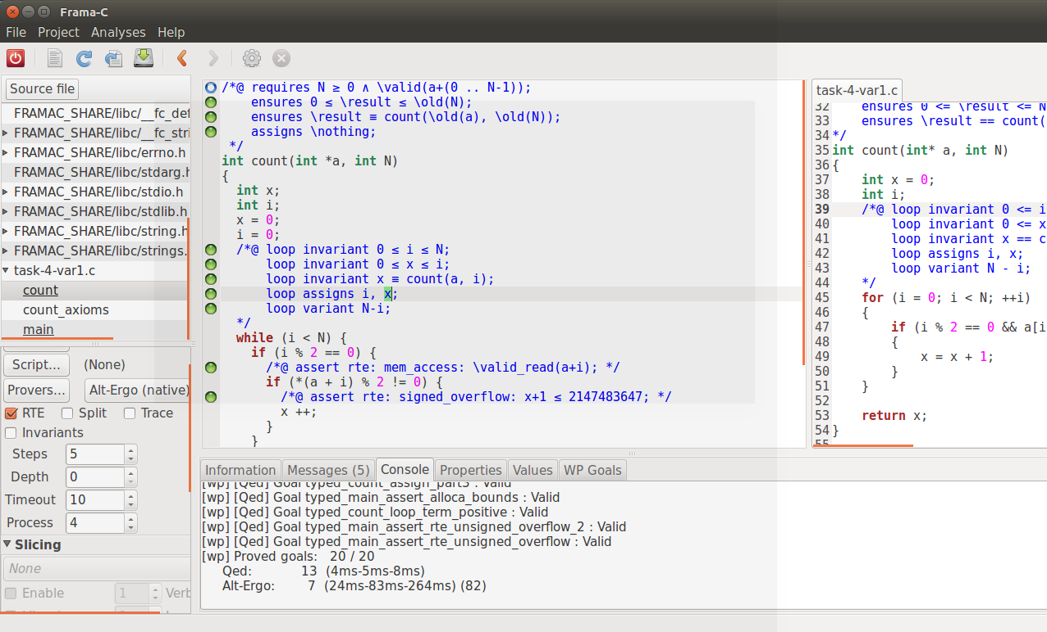

Исходный текст программы решения задачи
#include <stdio.h>
#include <stdlib.h>
#include <string.h>

/*@
axiomatic count_axioms
{
logic integer count{L} (int* a, integer N)
reads a[0..N-1];

axiom count_empty{L}:
\forall int* a, integer N;
N <= 0 ==> count(a, N) == 0;

axiom count_add{L}:
\forall int* a, integer N;
N % 2 == 0 && a[N] % 2 != 0
==> count(a, N + 1) == count(a, N) + 1;

axiom count_pass{L}:
\forall int* a, integer N;
!(N % 2 == 0 && a[N] % 2 != 0)
==> count(a, N + 1) == count(a, N);
}
*/

/*@ requires N >= 0 && \valid(a + (0..N-1));

assigns \nothing;

ensures 0 <= \result <= N;
ensures \result == count(a, N);
*/
int count(int* a, int N)
{
int x = 0;
int i;
/*@ loop invariant 0 <= i <= N;
loop invariant 0 <= x <= i;
loop invariant x == count(a, i);
loop assigns i, x;
loop variant N - i;
*/
for (i = 0; i < N; ++i)
{
if (i % 2 == 0 && a[i] % 2 != 0)
{
x = x + 1;
}
}

return x;
}

int main() {

int N = 10;
int a[N];
memcpy(a, (int []) {11, 20, 33, 40, 55, 60, 77, 80, 99, 100}, sizeof a);
int count_number = count(a, N);
printf("count = %i\n", count_number);

return 0;
}

Тестовые примеры и описание интерфейса пользователя
В качестве тестового примера, в данной программе используется такой массив целых чисел, состоящий из 10 элементов: {11, 20, 33, 40, 55, 60, 77, 80, 99, 100}.
Откомпилировав программу и запустив, можно увидеть такой результат:
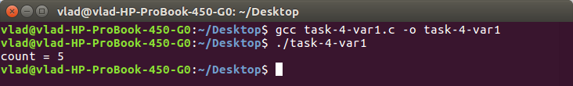
Таким образом, программа подсчитывает количество нечетных чисел, которые стоят на четных местах. В данном случае, это числа: {11, 33, 55, 77, 99}. Если конечно, мы учитываем индексацию от 0.
Статическая верификация с помощью frama-c в консоли выглядит следующим образом:
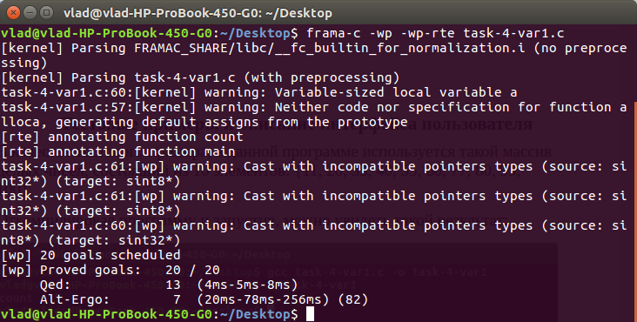
Если отключить rte, то целей будет меньше:
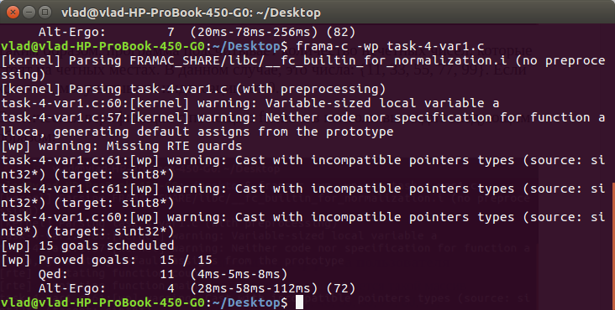
Таким образом, было доказано 15 целей из 15.
Запустив графический режим frama-c можно следующим образом:
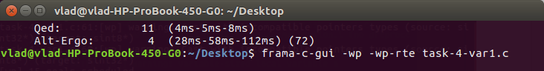
Немного стоит добавить про графический режим. В нем можно, например, посмотреть на статус аннотаций и узнать прошли ли они верификацию:
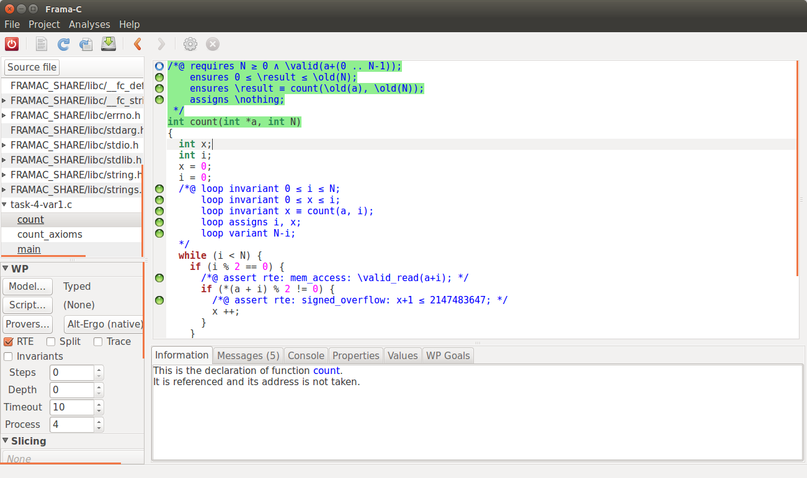
Статусы можно посмотреть в документе frama-c-user-manual.pdf на официальном сайте. Здесь, нужно отметить, что зеленый цвет означает, что аннотация прошла верификацию. Красный означает, что не прошла. Желтый цвет означает, что неизвестно (например, если не совсем точно указано ограничение для переменной). Синяя окружность означает, что аннотация никогда не подвергалась валидации. Отдельно нужно выделить статусы аксиом:
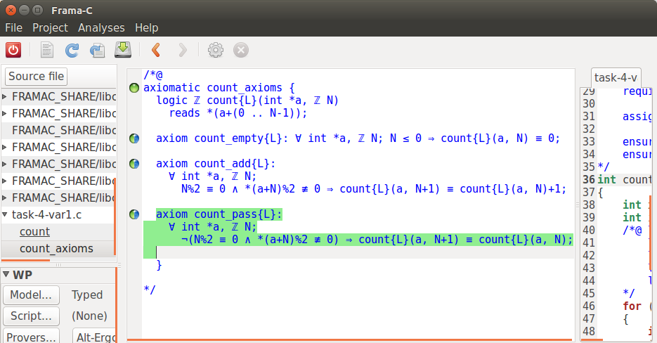
Статус с зеленым цветом на половину и на половину с синим означает, что аннотация рассмотрена как верная, так как нету ничего чтобы доказать правильность этой аксиомы. В ACSL_by_example.pdf для упрощеня доказательства Alt-Ergo для этого используются аксиомы.
Последнее, что хочется отметить, так это аннотации, которые вставляет плагин rte:
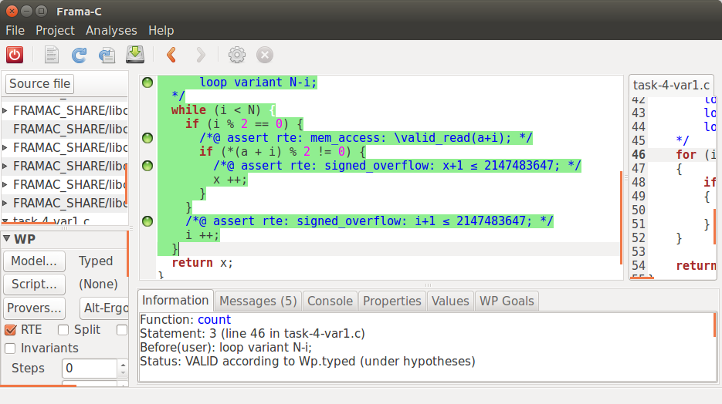
Assertion - это выражение, которое должно быть верифицировано каждый раз когда выполнение доходит, до заданной точки программы. В нашем случае, это довольно простая аннотация, которую вставляет rte плагин. Она позволяет проверить будет ли корректный доступ к памяти произведен или, не выйдет ли значение переменной за область допустимых значений во время выполнения.
Таким образом, графический интерфейс позволяет более нагляднее проверять корректность введенных аннотаций в отличие от консольного режима.

Список использованной литературы
- Презентация “Introduction-to-frama-c_v2” - https://www.cs.umd.edu/class/spring2016/cmsc838G/frama-c/introduction-to-frama-c_v2.pdf
- ACSL mini-tutorial - https://frama-c.com/download/acsl-tutorial.pdf
- ACSL - https://frama-c.com/download/acsl-implementation-Magnesium-20151002.pdf
- Frama-c-user-manual - https://frama-c.com/download/user-manual-Magnesium-20151002.pdf
- Frama-c-wp-manual - https://frama-c.com/download/wp-manual-Magnesium-20151002.pdf
- ACSL by example - http://www.cs.umd.edu/class/spring2016/cmsc838G/frama-c/ACSL-by-Example-12.1.0.pdf

